Programme : Semaine européenne
de la réduction des déchets 2023

Communiqué de presse (2 pages)

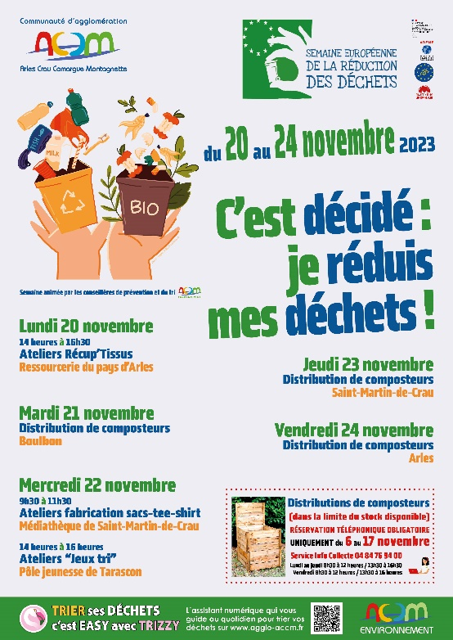
ACCM sensibilise les usagers sur la réduction des déchets à la source et les bio-déchets

Pour l'édition 2023 de la Semaine Européenne de Réduction des Déchets qui se déroulera du 20 au 24 novembre sur le territoire, la communauté d'agglomération Arles Crau Camargue Montagnette propose un programme ludique pour accompagner les usagers dans leur démarche de réduction des déchets à la source. Tout au long de cette semaine, des activités, ateliers et astuces seront proposés chaque jour aux usagers par les conseillères de prévention et du tri d'ACCM.

Cette participation de la communauté d’agglomération Arles Crau Camargue Montagnette se déploiera sur le territoire communautaire avec notamment des ateliers thématiques “Objectif zéro déchet”.

Ces ateliers seront proposés à : Arles, Saint-Martin-de-Crau et Tarascon, lors d’une semaine pédagogique, où la réduction des déchets à la source se révélera la démarche essentielle pour : économiser les matières premières épuisables, limiter les impacts des déchets sur l’environnement et diminuer le coût des déchets pour chacun.

Dans le cadre de la politique de réduction des déchets à la source conduit par ACCM, l’accent sera également mis sur la gestion à domicile des bio-déchets.

Ainsi, la communauté d’agglomération proposera gratuitement, et uniquement aux habitants du territoire de la communauté d’agglomération, deux-cent-vingt-cinq composteurs en bois de fabrication française, avec leur bio-seau en plastique recyclé, accompagnés d’une Guide du compostage éditée par ACCM Environnement.

Pour obtenir un composteur les usagers devront prendre contact uniquement du 6 au 17 novembre auprès du service Info Collecte pour valider leur réservation.

La réussite de la réduction des déchets est donc basée sur la sensibilisation et la prévention, c’est-à-dire avant que ceux-ci ne soient produits, car les meilleurs déchets sont ceux que l’on ne produit pas. Ensemble agissons !

1/2

Le programme du 20 au 24 novembre 2023

Les ateliers
Lundi 20 novembre 2023
Arles de 14 heures à 16h30 : Ateliers sur le site de la Ressourcerie du Pays d'Arles au N°76, de l'avenue de Hongrie – Arles « Récup’Tissus » animé par les conseillères de prévention et du tri. Au programme : confection de tawashis, cotons démaquillants, sacs tee-shirts, fabrication de housse de coussin façon furoshiki, ou encore d'emballages pour vos idées cadeaux 0 déchet. Le Furoshiki est une technique japonaise de pliages et de nouages de tissus destinés à l’emballage des cadeaux et ou aux transports des effets personnels et des objets de la vie quotidienne. L’intérêt de cette technique est de remplacer les sacs plastiques et les papiers cadeaux par un emballage réutilisable. Une idée simple à réaliser qui allie plaisir de créer et geste écoresponsable.

Mercredi 22 novembre
Saint-Martin-de-Crau de 9h30 à 11h30 : Ateliers Fabrication sacs tee-shirt animé par les conseillères de prévention et du tri à la Médiathèque de Saint-Martin-de-Crau. Fabrication d’un sac en tissu à partir d’un tee-shirt usagé pour comprendre la notion de recyclage, réutilisation, réemploi dans le but de diminuer ses déchets au quotidien. Sensibilisation à la préservation des ressources et de l’environnement, aux modes de consommation. Apprendre à fabriquer soi-même.

Mercredi 22 novembre
Tarascon de 14 heures à 16 heures : Ateliers «Jeux tri» animé par les conseillères de prévention et du tri au Pôle Jeunesse de Tarascon. Au programme : Atelier concret et ludique sous forme de jeux autour du tri sélectif qui a pour but d’identifier les différents déchets et leurs matières afin de mieux les trier. Comprendre l’intérêt du respect des consignes de tri et intégrer les enjeux autour de la préservation des ressources naturelles et des modes de consommation.

Les distributions de composteurs
Mardi 21 novembre 2023
Boulbon. Distribution de composteurs (dans la limite du stock disponible). Composteur disponible uniquement sur réservation auprès du service Info Collecte Tél. 04 84 76 94 00. Le lieu et horaires de la distribution seront indiqués par le service Info Collecte.

Jeudi 23 novembre 2023
Saint-Martin-de-Crau Distribution de composteurs (dans la limite du stock disponible). Composteur disponible uniquement sur réservation auprès du service Info Collecte Tél. 04 84 76 94 00. Le lieu et horaires de la distribution seront indiqués par le service Info Collecte.

Vendredi 24 novembre 2023
Arles. Distribution de composteurs (dans la limite du stock disponible). Composteur disponible uniquement sur réservation auprès du service Info Collecte Tél. 04 84 76 94 00. Le lieu et horaires de la distribution seront indiqués par le service Info Collecte.

2/2

